ИССЛЕДОВАНИЕ И АНАЛИЗ БИЗНЕС-ПРЕДМЕТНОЙ ОБЛАСТИ

* 1. **Основные понятия бизнес-предметной области**

На сегодняшний день анализ и моделирование предметной области являются неотъемлемой частью процесса разработки программного обеспечения. Дело в том, что предметная область сильно влияет на все аспекты проекта: требования к системе, взаимодействие с пользователем, модель хранения данных, реализацию и т.д. Анализ предметной области, позволяет выделить ее сущности, определить первоначальные требования к функциональности и определить границы проекта. Без четкого представления того, какие именно процессы требуется автоматизировать, с какой целью они должны быть автоматизированы и в целом, насколько это будет оправданно и эффективно, очень трудно приступать к внедрению процесса автоматизации. Именно поэтому при создании любого программного продукта, первым делом требуется описание предметной области. Говорить о моделировании даже предметной области как таковой не корректно, так как это все равно, что говорить о моделировании Мироздания. Объем и масштабы моделирования предметной области безграничны. Если опираться на множество определений предметной области, можно понять, что это понятие является скорее субъективным, так как определяется исходя из потребностей. Но можно выделить основную суть этого термина. Это совокупность объектов, выделенная человеком-познавателем в своем сознании по определенным правилам, в которой количество и виды объектов, определены и ограничены исходя их потребностей индивидуума. Наиболее важным в решении вопросов моделирования предметной области является четкое задание предназначения моделирования, то есть для чего нужна модель, как она будет использоваться и что ожидается от ее использования. Необходимо четко задавать границы предметной области, количественные и качественные ограничения содержимого предметной области.

К основным элементам составляющих предметную область относятся:

* объекты и свойства объектов;
* связи и взаимосвязи между всеми объектами, предметами, субстанциями и сущностями;
* действия объектов, которые выполняются в пространстве и времени;
  1. **Основные принципы и методы, применяемые в исследовании бизнес-предметной области**

Основным методом и принципом, использованном в исследовании бизнес-предметной области в рамках настоящего дипломного проекта является метод системного анализа. Системный анализ – это один из принципов познания человеком в общем случае мироздания, в частном случае на представлении объектов познания в виде систем, проведении их структуризации и последующего анализа. То есть с одной стороны, познаваемый объект принимается и ассоциируется как система. С другой стороны знания о познаваемом объекте формируются так же в виде системы. Системный анализ основан на индивидуальном интеллектуальном свойстве человека – системном мышлении. Системное мышление в свою очередь это совокупность свойств интеллекта конкретного индивидуума, обеспечивающая способность интеллекта индивидуума систематизировать объекты познания. Систематизировать значит представлять в их в виде системы, в которой все элементы взаимосвязаны по определенным правилам, которые требует хотя бы одной главной связи, связывающей основную большую часть элементов. Главная цель системного анализа – обнаружить и устранить неопределенность при решении проблем на основе поиска наилучшего решения из существующих альтернатив. В основе методологии системного анализа лежат операции количественного сравнения и выбора альтернатив в процессе принятия решения, подлежащего реализации. Если требование критериев качества альтернатив выполнено, то могут быть получены их количественные оценки. Для того чтобы количественные оценки позволяли вести сравнение альтернатив, они должны отражать участвующие в сравнении критерии выбора альтернатив. В системном анализе решение проблемы определяется как деятельность, которая сохраняет или улучшает характеристики системы или создает новую систему с заданными качествами. Приемы и методы системного анализа направлены на разработку альтернативных вариантов решения проблемы, выявление масштабов неопределенности по каждому варианту и сопоставление вариантов по их эффективности. Таким образом, методика системного анализа разрабатывается для того, чтобы организовать процесс принятия решения в сложных проблемных ситуациях, когда на начальном этапе нет достаточных сведений о проблемной ситуации, позволяющих выбрать метод ее формализованного представления, сформировать математическую модель или применить один из новых подходов к моделированию, сочетающих качественные и количественные приемы. Она должна ориентироваться на необходимость обоснования полноты анализа, формирование модели принятия решения, адекватно отображать рассматриваемый процесс или объект.

Основные задачи системного анализа:

* декомпозиция, процесс разделения большой системы на подсистемы, которые в свою очередь делятся еще на более мелкие. То есть переход от общего к частному. От большого к маленькому. Декомпозиция помогает понять, с какой стороны подступиться к решению задачи и в какой последовательности двигаться. Так же с её помощью можно оценить сроки выполнения. Декомпозиция, как процесс расчленения, позволяет рассматривать любую исследуемую систему как сложную, состоящую из отдельных взаимосвязанных подсистем, которые, в свою очередь, также могут быть расчленены на части. В качестве систем могут выступать не только материальные объекты, но и процессы, явления и понятия. Степень подробности описания и количество уровней определяется требованиями обозримости и удобства восприятия получаемой иерархической структуры, ее соответствия уровням знания работающему с ней специалисту. Число уровней иерархии влияет на доступность и понятность структуры: много уровней – задача труднообозримая и тяжела для восприятия, мало уровней – увеличивается количество находящихся на одном уровне подсистем и в следствии чего сложно установить связи между ними. Проблема проведения декомпозиции состоит в том, что в сложных системах отсутствует однозначное соответствие между законом функционирования подсистем и алгоритмом, его реализации. Поэтому осуществляется формирование нескольких вариантов декомпозиции системы:
* функциональная декомпозиция. Анализ функций системы;
* декомпозиция по жизненному циклу. Признак выделения подсистем - изменение закона функционирования подсистем на разных этапах цикла существования системы;
* декомпозиция по физическому процессу. Признак выделения подсистем - шаги выполнения алгоритма функционирования подсистемы, стадии смены состояний;
* Анализ. Задачей является изучение объекта путем раздельного изучения каждого элемента объекта, определении законов и закономерностей поведения системы, посредством обнаружения системных свойств и атрибутов. На этапе анализа, обеспечивающем формирование детального представления системы, осуществляются:
  + Функционально-структурный анализ существующей системы, позволяющий сформулировать требования к создаваемой системе, поведение системы, анализ целостности системы;
  + Морфологический анализ — анализ взаимосвязи компонентов;
  + Анализ аналогов;
  + Формирование требований к создаваемой системе, включая выбор критериев оценки и ограничений;
* Задача синтеза сводится к созданию новой модели системы, определению ее структуры и параметров на основе полученных при решении задач знаний и информации, изучению объекта путем целостного изучения объединенных элементов объекта. На этом этапе осуществляются:
  + Разработка модели требуемой системы;
  + Синтез альтернативных структур системы, снимающей проблему;
  + Синтез параметров системы, снимающей проблему;
  + Оценивание вариантов синтезированной системы, обоснование схемы оценивания, реализация модели, проведение эксперимента по оценке, обработка результатов оценивания, анализ результатов, выбор наилучшего варианта;
  1. **Идентификация и определение основных характеристик бизнес-предметной области**

В рамках настоящего дипломного проекта исходной бизнес-предметной областью является образовательная деятельность КНУ. Для того, чтобы приступить к выделению конкретного сегмента деятельности, необходимо собрать релевантную информацию о бизнес-предметной области в целом.

Университет – это высшее учебное заведение и оно же является научным учреждением с различными естественно-математическими и гуманитарными отделениями (факультетами). Казахстанско-Немецкий Университет (КНУ) – это международный университет в центральноазиатском регионе, расположенный в республике Казахстан в городе Алматы, реализующий образовательные программы в сотрудничестве с германскими вузми н основе Балконского процесса. Вуз работает в рамках Соглашения между Правительством Республики Казахстан и Правительством Федеративной Республики Германия о дальнейшем сотрудничестве по развитию Казахстанско-Немецкого Университета в городе Алматы, заключенное в Астане 3 сентября 2008 года и ратифицированное 15 июля 2010 года. КНУ был основан в 1999 году по частной инициативе общественного фонда «Казахстанско-Немецкое сотрудничество в области образования» с целью подготовки специалистов по немецкому стандарту. По сей день КНУ является единственным немецким вузом в Казахстане и Центральной Азии.

КНУ имеет следующие цели:

* совершенствование имеющихся образовательных услуг КНУ;
* совершенствование организации учебного процесса;
* усовершенствование концепции языкового обучения;
* тесное сплетение научно-исследовательской деятельности и обучения, ориентированного на практику;
* обеспечения качества учебного процесса, научно-исследовательской работы и менеджмента университета в целом;
* прохождение национальной институциональной аккредитации в РК и аккредитация образовательных программ германскими аккредитационными агентствами;
* продвижение бренда КНУ на образовательном рынке Центральной Азии;
* дальнейшее развитие международного сотрудничества в области образования и науки;
* мониторинг преподавания, научных исследований и менеджмента в вузе, по средствам которого в КНУ формируется повышение и обеспечение качества, выражение прозрачности, а также это является основой для сопоставимости деятельности во всех сферах как внутри, так и вне университета;
* стремление к объединению науки и экономики, открытости миру и ориентированию на будущее;
* укрепление сотрудничества с казахстанскими организациями предприятиями;
* совершенствование образовательных программ и расширение возможностей для студентов, чтобы их образование в КНУ стало прочным фундаментом для построения успешной карьеры;
* создание современной инфраструктуры;

Факультет - учебно-научное и административное структурное подразделение высшего учебного заведения, осуществляющее подготовку студентов и аспирантов по одной или нескольким родственным специальностям, повышение квалификации специалистов, а также руководство научно-исследовательской деятельностью кафедр, которые он объединяет.

В процессе декомпозиции бизнес-предметной области образовательной деятельности КНУ для выделения сектора автоматизации был рассмотрен сегмент учебных процессов факультета инжиниринга и информационных технологий. В рамках данного факультета в КНУ по европейским стандартам реализуются три образовательные программы:

* «Информационный инжиниринг в экономике»;
* «Телематика»;
* «Mobile computing»;

При дальнейшей сегментации сферы применения прикладной работы, описанной в данном дипломном проекте, была рассмотрена образовательная программа «Телематика». Основной принцип телематики — виртуализация и интеллектуализация управления бизнес-процессами в различных сферах.

Основные модули:

* Программирование
* Базы данных
* Инженерия IT-проектов
* Мобильное Web-приложение
* Автоматика и телематика
* Связь, мультимедиа, безопасность
* Проектирование и моделирование бизнес-приложений

В образовательной программе данной специальности в КНУ предусмотрены дисциплины «Программирование микроконтроллеров» и «Проектирование и разработка систем на микроконтроллерах». В контексте данных дисциплин студенты обучаются работе с микроконтроллерной подсистемой на базе платформы Arduino, а также применяют полученные знания по работе с базами данных.

Платформа Arduino – это инструмент для проектирования электронных устройств, более плотно взаимодействующих с окружающей физической средой, чем стандартные персональные компьютеры, которые фактически не выходят за рамки виртуальности. Arduino применяется для создания электронных устройств с возможностью приема сигналов от различных цифровых и аналоговых датчиков, которые могут быть подключены к нему, и управления различными исполнительными устройствами.

Широкое применение данной платформы обусловлено рядом немаловажных факторов:

* Низкая стоимость – платы Arduino относительно дешевы по сравнению с другими платформами. Самая недорогая версия модуля Arduino может быть собрана вручную, а некоторые даже готовые модули стоят меньше 50 долларов;
* Кросс-платформенность – программное обеспечение Arduino работает под ОС Windows, Macintosh OSX и Linux;
* Простая и понятная среда программирования – среда Arduino подходит как для начинающих пользователей, так и для опытных. Arduino основана на среде программирования Processing, что очень удобно для преподавателей , так как студенты работающие с данной средой будут знакомы и с Arduino;
* Программное обеспечение с возможностью расширения и открытым исходным текстом – ПО Arduino выпускается как инструмент, который может быть дополнен пользователями. Язык может дополняться библиотеками C++;

В виду перечисленных факторов данная платформа является идеальным инструментом для изучения систем на базе микроконтроллеров, а также для работы с различного типа датчиками, такими как датчик звука, датчик света, метео-датчик и т.д. При работе с данной платформой возникает необходимость хранения полученной от датчиков информации для последующей аналитики. Так, появляется потребность в базе данных, которая будет играть роль хранилища для всей собранной с датчиков информации.

В ходе выполнения задач по данным дисциплинам студентам необходимо разрабатывать нативные приложения, которые являются транзитной точкой между платформой Arduino и базой данных и способных обрабатывать и визуализировать полученную информацию в понятной графической форме. Именно эта часть образовательной программы по разработке нативного приложения, связанного с микроконтроллерной подсистемой и базой данных в рамках данных дисциплин, и является тем сектором автоматизации, который был получен при детальной декомпозиции описанной бизнес-предметной области.

* 1. **Описание специфики и классификация бизнес-предметной области как субъекта экономической деятельности**

Субъектом экономической деятельности, который рассматривается в контексте данного дипломного проекта, выступает КНУ. Исходя из того, что КНУ это организация, легитимно осуществляющая образовательную деятельность на коммерческой основе.

1.5 **Организационная структура бизнес-предметной области**

Организационная структура рассматриваемой бизнес-предметной области является линейной, что подразумевает иерархию. Иерархия может состоять из нескольких структурных ступеней в зависимости от деятельности компании. Организация и управление деятельностью осуществляется по структурным элементам: департаментам и отделам, а их взаимодействие – через должностных лиц директоров департаментов и начальников отделов. Как правило, линейная организационная структура подразумевает разделение деятельности субъекта на функциональные виды, а компанию на специализированные подразделения. При всем этом основной вид деятельности компании остается целостным. При таком построении в наибольшей степени соблюдается принцип единоначалия: одно лицо сосредотачивает в своих руках управление всей совокупностью операций, подчиненные выполняют распоряжения только одного руководителя.

Таким образом, руководство КНУ представляет Ректор университета, ученый совет, наблюдательный совет и Президент университета. Также в КНУ работает семь подразделений:

* отдел по учебной работе;
* отдел институционального развития и качества;
* отдел маркетинга;
* отдел по воспитательной и социальной работе;
* IT отдел;
* отдел по науке и сотрудничеству;
* финансово-административный отдел.

Каждое подразделение также делится на части. На основе этого была построена схема организационной структуры КНУ, приведенная на рисунке 1.

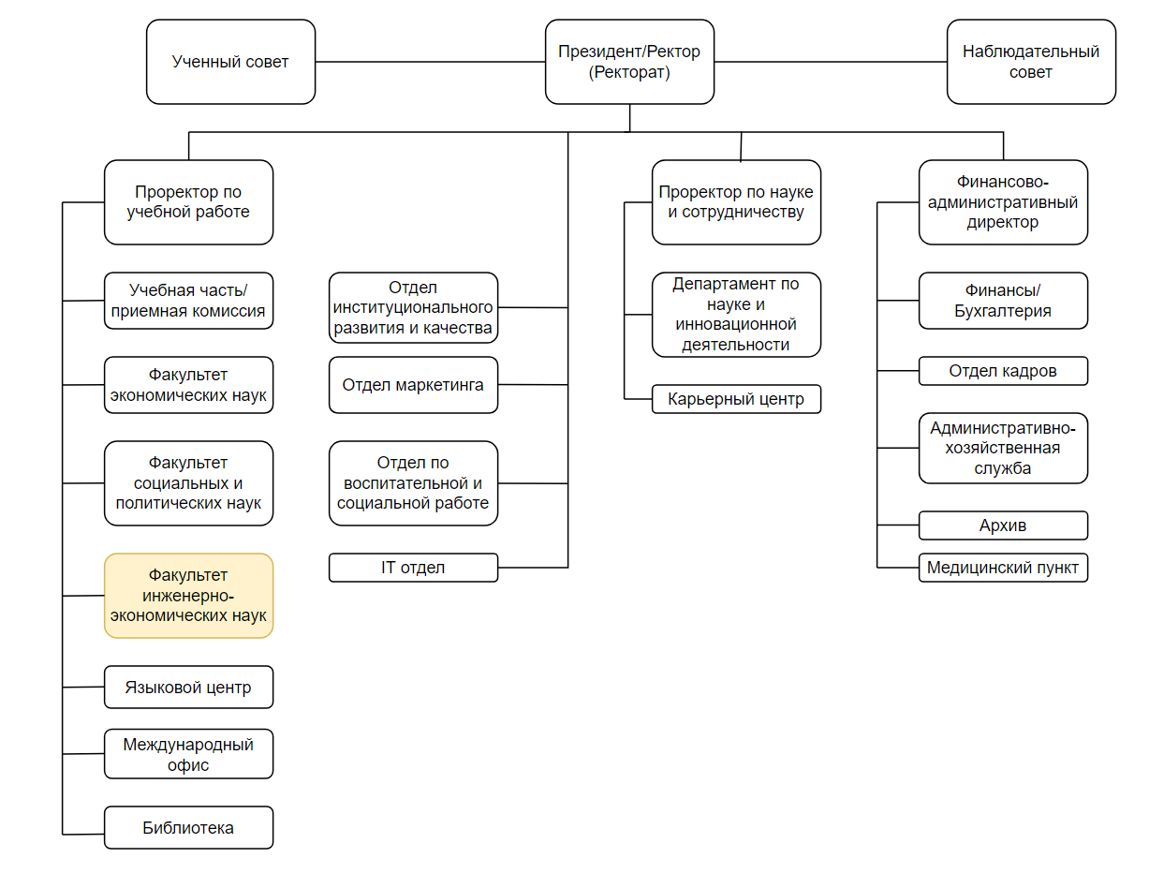

Рисунок 1 – Организационная структура КНУ

Исходя из поставленных в данном дипломном проекте задач, было выявлено, что сегментом деятельности КНУ является учебная деятельность ФИЭН.

ФИЭН КНУ имеет следующую организационную структуру:

- декан, ответственное лицо, руководящее работой всего факультета;

- руководители отдельных направлений факультета (теплоэнергетика, информационные системы, логистика);

- ФИЭН предоставляет выбор обучения по трём направлениям: теплоэнергетика, информационный системы и логистика;

- в свою очередь эти направления делятся на следующие специальности: теплоэнергетика по образовательной программе «Энергетическая и экологическая техника», информационные системы по образовательным программам «Телематика», «Информационный инжиниринг в экономике» и «Mobile computing», а также логистика.

Цель учебной деятельности ФИЭН: квалифицированные студенты, обладающие необходимой и достаточной компетенцией по своей специальности.

1.6 **Проблема и задачи автоматизации бизнес-предметной области. Формирование характеристик влияния проблемы автоматизации на бизнес-предметную область**

При анализе данной бизнес-предметной области до описания проблем и задач автоматизации следует обозначить текущую ситуацию, исходя из которой можно выявить предпосылки к проблеме автоматизации образовательного процесса. В настоящее время в КНУ созданы надлежащие условия и имеются необходимые аппаратные средства для реализации поставленных учебных задача в рамках образовательных программ «Программирование микроконтроллеров» и «Проектирование и разработка систем на микроконтроллерах». Основной задачей данных дисциплин является изучение микроконтроллерных подсистем, при этом существуют не менее значимые концептуальные задачи как разработка нативного приложения с графическим интерфейсом, работа с базой данных и создание соединения с платформой Arduino. В следствии того, что разработка нативного приложения является задачей второстепенной, затраченные временные ресурс на его реализацию должны быть минимальны и не в ущерб основным задачам данных дисциплин. Как следствие, студенты в настоящее время используют программные средства с минимальным порогом вхождения и позволяющие максимально быстро справиться с проблемами разработки. Однако, существующие решения являются не самими актуальными, если сравнивать их с существующими аналогами на рынке. Так же имеет место быть проблема актуальности и применения полученных навыков разработки нативных приложений в дальнейшей профессиональной карьере будущих специалистов.